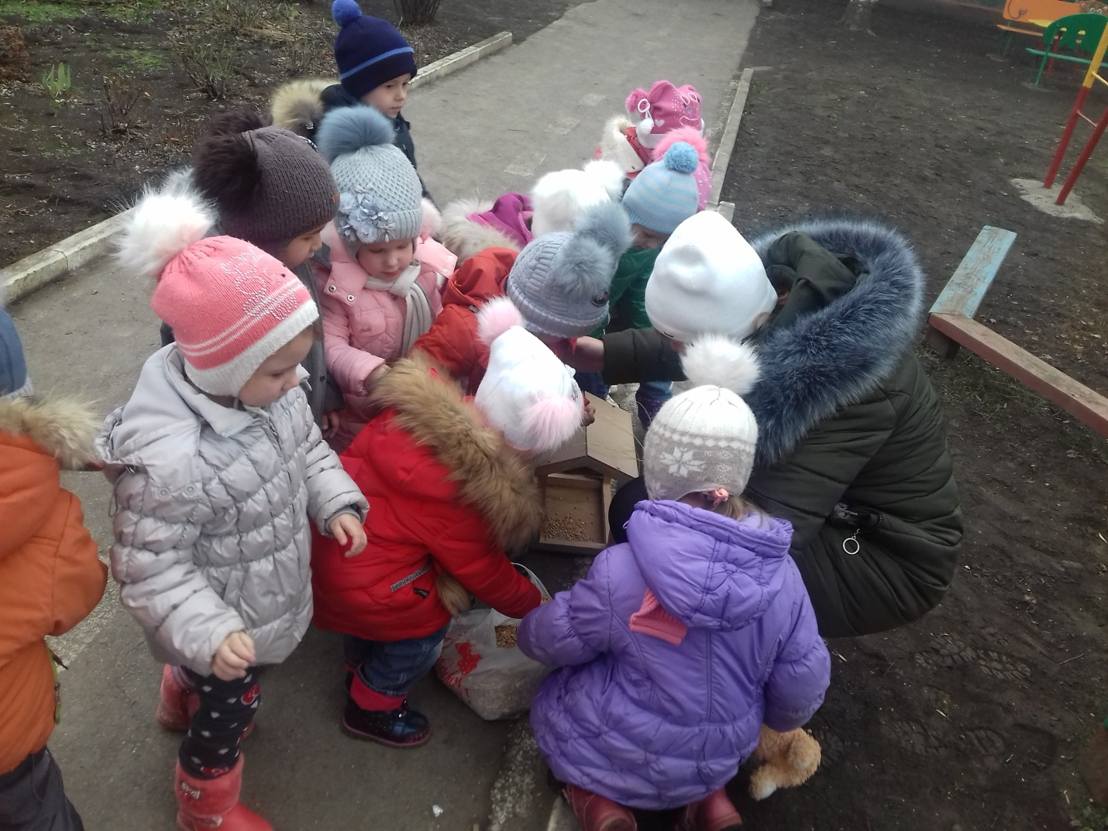

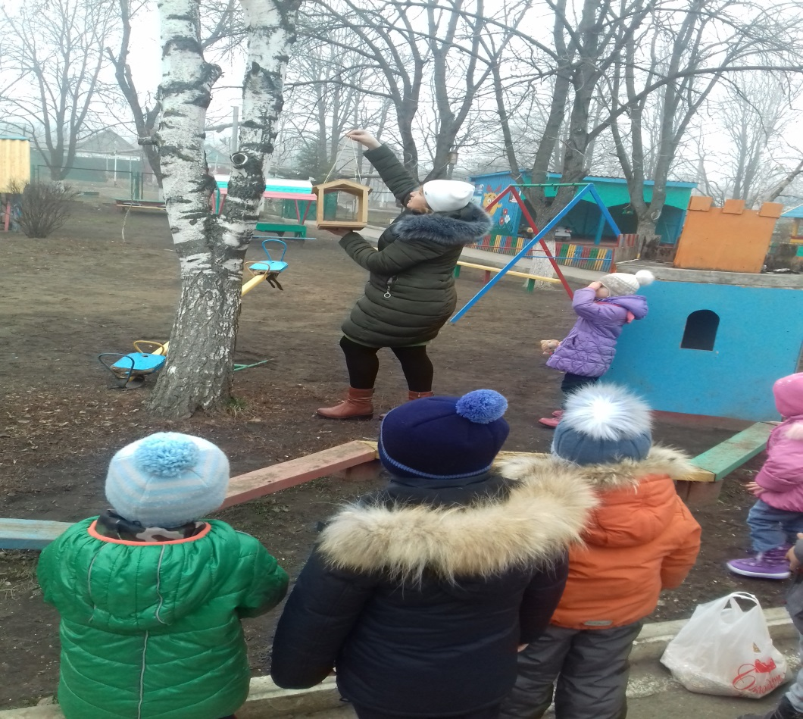
Ребята группы раннего возраста. Забота о «братьях» наших меньших.

